目录

1 前言 2
2 总体方案设计 2
2.1 总体方案设计 2
图2-1 总体原理图 3
2.2 避障模块介绍 3
2.3 火焰检测模块 4
图2-3 火焰检测模块 5
图2-4 火焰传感器结构 5
3 系统硬件设计 5
3.1 单片电路设计 5
图3-1 单片机核心电路 6
3.2 避障电路设计 6
图3-2 距离避障检测电路 6
3.3 火焰检测电路 7
图3-3 继电器驱动电路 7
3.4 灭火电路设计 7
3.5 电机驱动电路 7
图3-5 电机驱动电路 7
4 软件设计与实物调试 8
4.1 主程序设计 8
图4-1 主程序流程图 9
4.2 子主程序设计 9
4.2.1避障子函数 9
图4-2 避障子函数 10
4.2.2 灭火子函数 10
图4-3 按键子函数 10
4.2.3 模式切换流程图 10
图4.4 子函数 11
4.3 实物制作与功能调试 11
1、火焰灭火寻找功能； 11
2、 避障功能； 11
5 总结 11
6 致谢 12
基于stm32单片机的灭火小坦克设计与实现
网络技术学院 计算机科学与技术 骈建新 20151104759
指导教师 李红霞

摘要 本文结合从智能灭火系统入手，结合智能家居技术，重新对一款灭火小坦克系统进行改善设计，给其赋予“大脑”对实现智能防火排气。
该多功能灭火小坦克系统通过检测火焰实现对火焰定位、采用避障模块实现对避障寻找火焰，灭火成功后，自动寻找火源，环境火焰采用专业火焰检测传感器的检测，超声波模块检测障碍物，本系统采用STM32单片机作为核心控制模块，实现灭火小坦克功能。以实现的功能为基础，结合选择模块对硬件电路和灭火小坦克系统软件进行设计，最后对灭火小坦克系统实物进行制作和测试。
灭火小坦克系统进行测试结果显示，根据火焰模块实现对火源检测，超声波实现避障，改进设计的灭火小坦克系统工作平稳、可靠，成功的将智能家居技术应用在传统灭火小坦克系统。
关键词 火焰检测;超声波避障;灭火小坦克;风扇

1 前言

虽然我国现阶段市场上有着各种各样的灭火小坦克产品，但是相较于欧美等发达国家来说仍旧有着一定的技术差距。由于我国对此类产品的相关法律要求与监管并不完善，因此在市面上流通的许多名为灭火小坦克的灭火小车装置从技术与标准两个方面都存在漏洞，有些甚至不符合国家法律规定。其实，早在2004年开始，我国的许多地区就已经制订实施了部分关于灭火小坦克装置的生产标准，但是由于社会科技的进步较快，此类标准并没有得到顺利施行。但是在我国的发展过程中，灭火小坦克系统也已经逐渐的按照相关标准和规定进入到了人们的日常生活中，在北京、上海等一线城市中，许多小区在国家相关单位的监督下安放了灭火小坦克装置系统，在整个小区内进行了完整规模的监控，在很大程度上保障了居民住户的安全问题。因此，许多住户在这种整体性保护的环境中就不会再投入较多的钱进行家庭灭火小坦克系统的安装，这也是许多进口灭火小坦克装置很难在我国打开市场的重要因素之一。

2 总体方案设计

2.1 总体方案设计
设计的灭火小坦克可以实现对火焰检测，定位到火源后，实现对小车驱动，同时具有自动避障功能，灭火后继续寻找火源灭火。
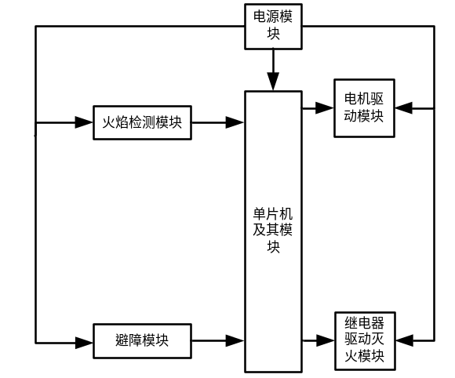
图2-1 总体原理图
火焰检测火源，超声波避障后到火源进行灭火，灭火后自动寻找火源继续灭火，实现智能灭火小坦克的功能。

2.2 避障模块介绍
方案一：使用激光雷达。它的工作原理为：激光雷达内部的发射器会将一个激光信号发射出去，在遇到目标对象时，该信号会被激光雷达内部的接收器所接收，最终由信息处理系统来比对、分析、处理、计算等程序，最终确定测量目标对象的相关信息（距离、速度、方位等）。与毫米波雷达相比而言，激光雷达的测速范围更广，可以达到150米；测量的精度更高，误差不超过0.1米；工作频率更高。在成本方面，市面上拥有种类非常全的激光发射器，因此价格也想对较低。但是它也有一些缺陷，比如，激光光束的抗干扰能力弱，极易受到自然环境的影响（大雨，浓雾等），会削弱其性能，为了增加他的抗干扰能力，因此需要在特定的空间以及环境下进行，局限性大。
方案二：红外测距传感器
它是利用了红外发光源强度的大小，来判断与测量目标之间实际的距离。具体原理为：内部的发射点路会点亮红外发光管，此时会发射红外光，当红外光碰到测量目标时，会进行反弹，那么反弹的红外光会被接收电路中接收，利用其中的光敏在判断红外光亮度的强弱，进而会实现测距功能。
方案三：超声波传感器
具体工作原理为：超声波传感器针对被测目标发射超声波，这时超声波会在测量对象与发射体之间产生位移，可以利用多普勒效应，来计算出实际的距离。超声波相对于光波来讲，具有许多的优势：由于超声波的频率远大于声波，是一种机械波，因此他在液体和固体中的穿透性强、在恶劣自然环境下的抗干扰能力强；内部的接收部分可以将机械波的信号转变为电信号，存储信息的可靠性强。相比雷达而言，超声波传感器的实际测量范围要小，通常在十米之内，如果超出，信号的强度会降低，精度也会受到影响。总体来讲，它的成本低、准确性高，因此在医学与生产制造领域被广泛的应用。
结合上述的三个方案可以得出一个结论：由于红外测距传感器拥有更低的成本、更高的准确性、更强大的抗干扰能力等优势，所以可以将其应用在前视测距中，但是唯一的缺陷就是测距范围窄。那么如果打破超声波传感器的这一缺陷，增大其测量范围，那么就可以更好的普及推进前视测距的仪器。

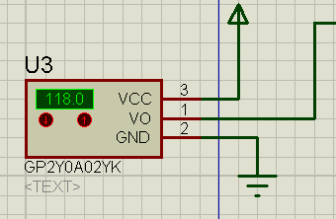
图2-4 原理图

2.3 火焰检测模块
采用红外模块实现火焰的检测，利用了火焰发出红外发光源强度的大小，来判断与是否有火焰。 具体原理为：此传感器模块对于周围环境光源感应能力极强，它具有一个红外线发射管接和红外线接收管，当发射管发射出具有一定的频率红外线，当被检测方向遇到一个障碍物或者是反射面时，这一束红外线就会被反射回来，然后被红外接收管接收，通过比较器电路的信息处理之后，绿色指示灯就会亮起来，同一时刻信号的输出口输出数字信号（是一个低电平信号），我们可通过电位器旋转钮设置测验距离， 有效距离范围2～30 cm，工作电压为3.3 V-5 V。此红外传感器的测验距离可以使用电位器调节、它具有干扰性小、便于车身的安装与设置、使用起来方便等优点。
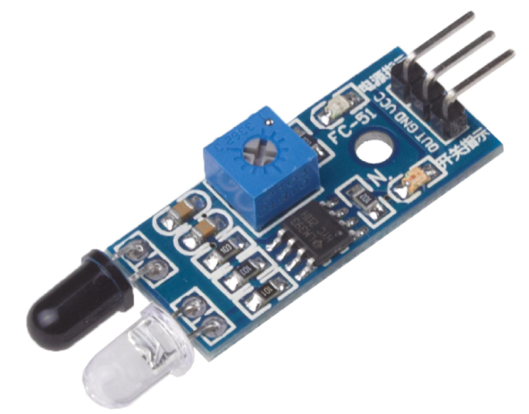
图2-3 火焰检测模块
如图2-4所示的火焰检测传感器的内部结构，该传感器具有数字和模拟输出两种形式，模拟信号输出范围为0到5V，通过AD模块，转换数字信号后实现对火焰强度的定量检测。
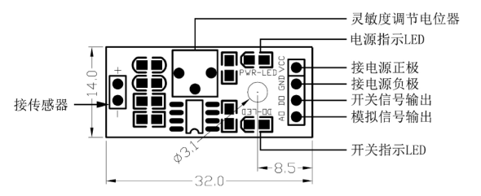
图2-4 火焰传感器结构
该模块使用简单方便，三个引脚与外界连接，在3.3V和5V供电下，OUT引脚输出高低电平，实现对火焰的检测判断以及模拟的AO引脚通过AD模块与单片机连接，实现对火焰检测。

3 系统硬件设计

3.1 单片电路设计
STM32核心电路如图3-1所示。
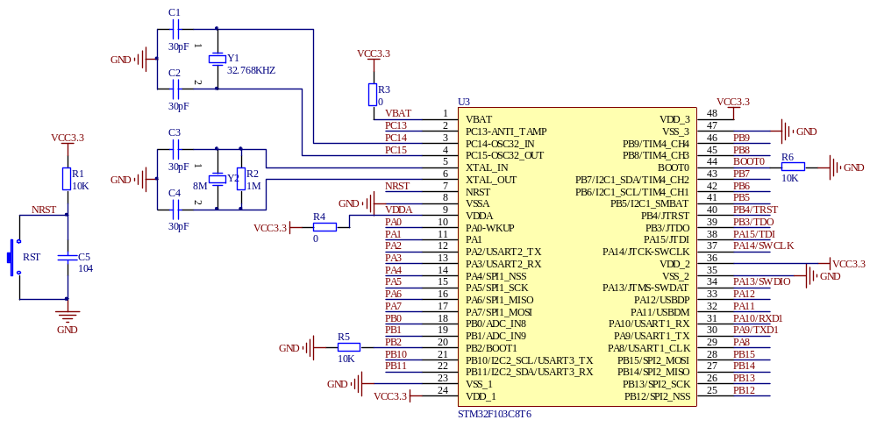
图3-1 单片机核心电路
时钟电路：两路时钟电路实现对自身起振和外部高速晶振提供时钟信息，晶振选择8M对应工作时间为(1/8)us，单片机在高速晶振作用下，提供工作时基。
复位引脚持续约10ms高电平就是实现重启”单片机”，这是单片机其中一个复位电路，属于手动执行；同时采用电压不能实现突变特性采用电容C5和限流作用的R1电阻，实现另外一种复位，保证不论在何时上电，单片机的程序都是从最开始执行的，这一复位原理是基于电容上所加电压不能突变的原理，在上电瞬间保持加在电容上3.3V和RESET引脚上的高电平电压时间大于单片机所需复位两个周期的典型时间而实现复位。

3.2 避障电路设计
红外光信号由红外发送管进行发送，信号遇到测量目标进行反弹，反弹的信号被接收电路接收，然后判断改信号的强弱，在显示模块中会以电压值进行呈现，然后记录此时的距离。然后针对程序进行修改，利用红外发射模块来实现距离的测量，最终就可以在显示模块上显示出信号的强弱所对应的距离数值。
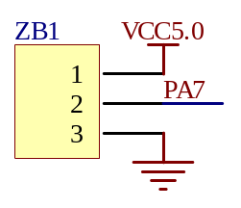
图3-2 距离避障检测电路
在图中，GD212电路拥有VCC（信号输入端），V0(连接MCP3001的IN+)，GND(接地线)三个端口。GP2Y0A02YK0F它是针对距离来进行测量的一个传感器集成，内部包括了位置敏感探测器、红外发光二极管以及信号原理电路组成，其测量范围为0.2-1.5米，误差控制在在0.005米内。本系统考虑到在实际的检测中的一些因素：物体的反射率、环境的温度以及实际的工作时间和距离，因此使用了三角的测量方法，这样确保了检测的设备具有较高的可靠性

3.3 火焰检测电路
火焰电路如图所示。
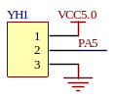
图3-3 继电器驱动电路
前面对火焰检测模块进行了介绍，采用火焰模块的数字输出方式，实现火焰的检测，检测到火焰后，输出一个高电平信号。实现对火焰的确认，驱动小车朝着火焰方向前行。

3.4 灭火电路设计
如图3-5所示灭火电路。
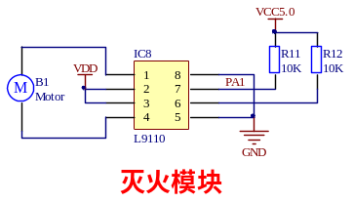
图3-4 灭火电路设计
PA1实现灭火风扇的驱动，单片机输出通过9110驱动模块实现对灭火风扇的驱动，实现灭火。

3.5 电机驱动电路
电电机驱动电路如图3-5所示，采用L293对电机进行驱动，实现
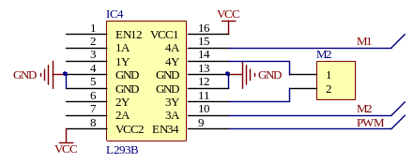
图3-5 电机驱动电路
L293驱动芯片是直流电机专用驱动芯片，能提供高达36V电路最大2A的电机驱动能力不仅能驱动步进电路，对直流电机也能实现驱动，在供电模块下，9引脚为使能引脚，实现电机启停控制，14和13引脚直接接电机两端，实现对电机驱动

4 软件设计与实物调试

4.1 主程序设计
Keil C51为51系列单片机的软件开发系统，是由美国Keil公司生产的，其使用C语言进行编程相比于汇编语言，其学习使用较为简单不仅在结构和功能上较为突出，并且具有可读性和可维护性的优点，其具有完整的开发方案，主要包含C编译器、宏程序集、连接器、库管理和强大的仿真调试器，它们由一个集成的开发环境组合在一起。Keil软件的运行需要WIN98、NT、WIN2000、WINXP等操作系统。当使用C语言编程时，可以选择Keil。若使用汇编语言进行编程，使用这个开发软件进行设计也具有很高的效率。Keil公司是一家在业内享有较高知名度的微控制器（MCU）软件开发技术的独立生产商，其主要由美国德克萨斯的Keil Software Inc与德国慕尼黑的Keil Elektronik GmbH共同经营。Keil品牌生产与销售的开发工具类型丰富，涵盖了宏汇编工具、连接器、ANSI C编译器、固件、库管理器、调试器、固件与动态操作平台核心（real-time kernel）等多种类型，目前其推出产品赢得了全球共计十万余位微控制器研发人员的一致青睐。选择keil仿真工具在调试程序时，首先逐一对各种功能程序进行测试，接着完成对程序整体的测试，从而便于更正错误代码。
主程序主要是对完成初始化以及无线循环的调用各个子程序，具体的主程序流程图如图4-1所示。根据设计的功能，单片机对环境酒精浓度值、环境火焰值进行读取，根据读取的值后，在内部与设定界限值比较，确定是否有火灾的存在以及是否酒精超标存在，如果判断有火灾，就进行声光报警驱动继电器，具体的流程图设计图如图4-1所示。
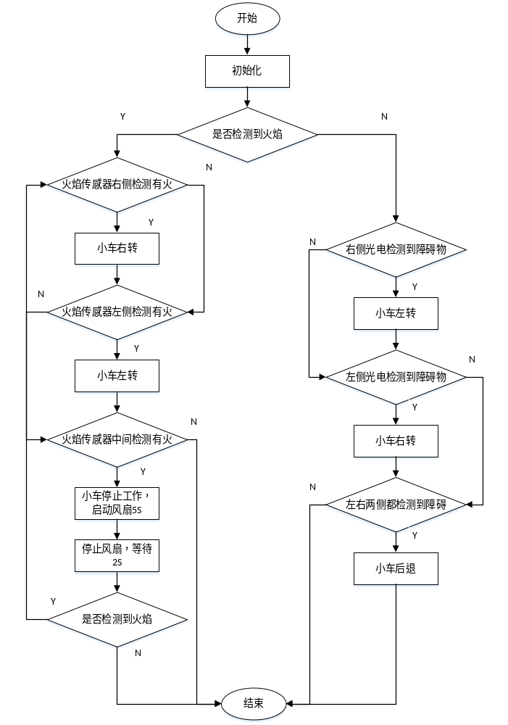
图4-1 主程序流程图

4.2 子主程序设计

4.2.1避障子函数

根据检测距离实现避障操作，子程序如图4-2所示。

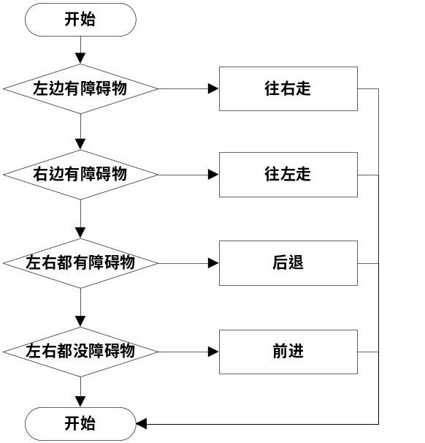
图4-2 避障子函数

4.2.2 灭火子函数
按键分别实现对酒精界限的调节，如图4-3所示。

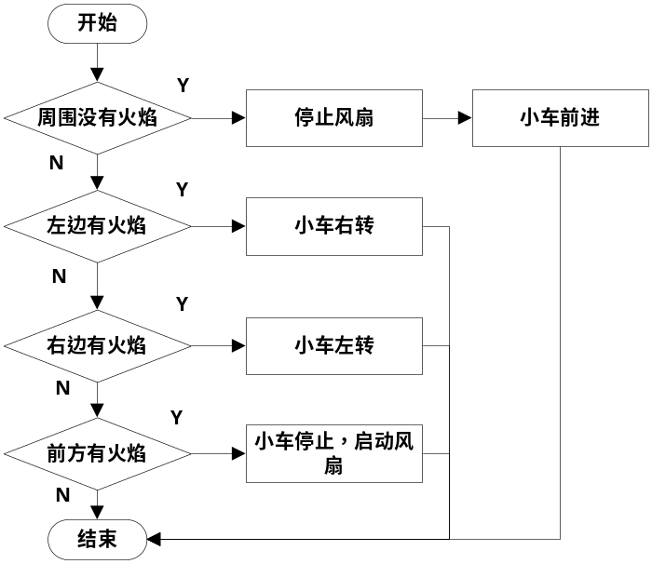
图4-3 按键子函数

4.2.3 模式切换流程图
根据前方是否有火焰，实现模式的切换，主要在灭火模式和避障模式之间切换，流程图如图所示。

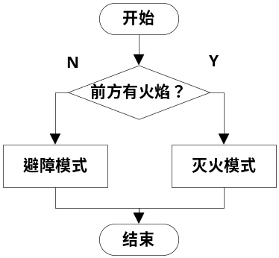
图4.4 子函数

4.3 实物制作与功能调试
根据设计的电路原理图，焊接得到的实物如图456所示。

图4-5 灭火小坦克实物图

对基于单片机的基于单片机灭火小坦克的实际功能进行调试，主要在下面三个方面对基于单片机灭火小坦克功能进行验证；
1、火焰灭火寻找功能；

图4-6 寻找灭火功能
2、 避障功能；

图4-8 避障功能
三组实验简单的对多功能灭火小坦克系统的功能进行了验证，测试说明，实现了火灾避障功能，运行稳定可靠。

5 总结
本文实现一款灭火小坦克的设计，通过火焰传感器寻找火焰，红外模块避障检测，实现自动寻找灭火功能，本文主要完成的工作主要包括，灭火小坦克有技术现状分析，灭火小坦克功能分析与框图设计，灭火小坦克模块特性选择分析，最后对灭火小坦克的电路、程序以及实物进行焊接与测试，实现了灭火小坦克的前进、后退、左转、右转能自动避开障碍物并能灭火。同时也实现了规避障碍物后并自动继续寻找火源，可以说是实现了预期的功能。
虽然实现了灭火小坦克的主要功能，该灭火小坦克还有非常大的完善空间，可以实现对功能丰富和增加，比如增加语音播报功能，实现语音播报费用功能等，增加按键手动功能。增加液晶屏可以显示小车的运行状态，并显示灭火的次数，同时可以考虑增加物联网实现对灭火小坦克系统的无线连接，实现数据的远程连接与发送。

6 致谢
在此次毕业设计和论文写作的过程中，我面临很多的困难与阻碍，但很有幸的是我通过老师的指导以及同学之间的帮助顺利的克服了困难。因此，在这里我要感谢我的指导老师，从论文内容再到格式的设置，从选题的开始到开题报告的指导，她每次不厌其烦的帮助我进行论文的一次又一次地修改和改进。此外，在我的毕业设计上老师给我提出了很多建议和问题，我及时得修改与更正，此外还扩大了我对本系统设计的思想理念，完善了本系统功能的设计。同时，我还要感谢学校的领导与指导员，感谢他们四年来的指导与照顾，感谢他们传授我知识，教会我如何高效的学习，教会我如何提高自己，更重要的教会我如何做人，所以，在此向四年内帮助过和指导过我的各位学校领导和辅导老师表示最衷心的感谢和最真挚的祝福！
在我的毕业设计和这篇论文中，我借鉴了诸多前辈的研究成果。是这些研究成果和启发了我，让我清晰的理解本系统的思绪，这些研究成果让我找到了很多问题的解决方法。
最后，我还要感谢帮助我的同学，他们陪我一起讨论，一起解决问题，在论文的编排和毕业设计的制作都给了我很大的帮助，使我能够克服一个又一个的难题和困扰，在这里衷心的祝福各位同学学业有成，未来不可限量！

参考文献
[1]彭美定,邓鹏. 基于单片机的智能红外避障消防车设计[J]. 无线互联科技,2017(03):74-76+104.
[2]陆蕊. 基于单片机的智能消防车系统的设计[J]. 电子世界,2017(08):166.
[3]周生远,王浩,于汇鑫. 基于单片机的智能消防车避障循迹系统设计[J]. 科技传播,2017,9(07):47-48.
[4]王瑞琦. 基于STC89C51单片机的多功能智能消防车设计[J]. 国外电子测量技术,2017,36(07):103-106.
[5]杜云,魏雅. 基于单片机的智能消防车设计制作与应用[J]. 自动化与仪器仪表,2016(01):67-68.
[6]王小庆,岳敏,武坤,陈守来,王浩. 基于单片机的避障消防车的设计与开发[J]. 工业控制计算机,2016,29(07):152-153.
[7]付志强,裴晓敏. 超声波避障消防车设计[J]. 电子技术与软件工程,2014(19):154-155.
[8]顾群,蒲双雷. 基于单片机的智能消防车避障循迹系统设计[J]. 数字技术与应用,2012(05):23.
[9]石盼,石奋苏,刘晓,李子聪. 基于单片机的智能消防车的设计[J]. 信息化建设,2015(09):78.
[10]陶玉贵,章杰,汪金宝. 基于STC89C52RC的智能消防车设计[J]. 长江大学学报(自科版),2013,10(25):61-63+5.
[11] 赵亮.跟我学51单片机(一)——单片机最小系统组成与I/O输出控制[J].电子制 作，2011.
[12] 密加永.基于智能汽车的控制算法的研究与应用[D].曲阜师范大学,2008.
[13] 罗志增,蒋静坪编著.循迹消防车感觉与多信息融合[M].北京:机械工业出版社,2003:1-10.[7] 路勇.电子电路实验及实物(第二版)[M].北京：清华大学出版社，2010：23-29.
[14] 康华光.电子技术基础（第四版）[M].北京：高等教育出版社，1998：44-51.
[15]祝松柏,李清宇. 基于STC89C52的循迹避障智能消防车的设计[J/OL]. 轻工科技,2018(03):65-66[2018-04-07].http://kns.cnki.net/kcms/detail/45.1385.TS.20180302.1710.060.html.

Small fire fighting tank based on STM32 single chip computer

Computer Science and Technology, College of Network Technology, Jianxin 20151104759

Instructor Li Hongxia

Abstract Combining with intelligent fire extinguishing system and smart home technology, this paper redesigns a small fire extinguishing tank system and gives it "brain" to realize intelligent fire prevention and exhaust.
The multi-function fire-fighting tank system locates the flame by detecting the flame, and finds the flame by using obstacle-avoiding module. After successful fire-fighting, it automatically finds the fire source. The environment flame is detected by professional flame detection sensor, and the obstacle is detected by ultrasonic module. The system uses STM32 single-chip computer as the core control module to realize the function of fire-fighting tank. Based on the function, the hardware circuit and the software of the fire fighting small tank system are designed with the selection module. Finally, the physical objects of the fire fighting small tank system are made and tested.
The test results of the fire extinguishing small tank system show that the fire source detection is realized according to the flame module, the obstacle avoidance is realized by the ultrasonic wave, and the improved design of the fire extinguishing small tank system works smoothly and reliably. The intelligent home technology is successfully applied to the traditional fire extinguishing small tank system.

Key words flame detection; ultrasonic obstacle avoidance; fire fighting tank; fan

